METALLER OG IONER DATO NAVN

METALLER OG LEGERINGER
METALEGENSKABER

6.1 Metaller og andre
stoffer som varmeledere
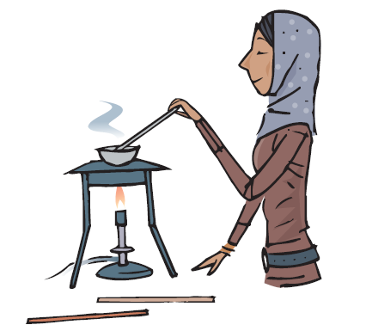
Materialer
• Trefod
• Keramisk trådnet
• Porcelænsskål
• Bunsenbrænder
• Materialeæske med stænger
• Metalplade
• Flamingoplade (Polystyren)

Formål:
I skal undersøge, hvor gode metallerne er som varmeledere.
?
Forsøg 1
Koldt og varmt
1. Læg en metalplade og en flamingoplade på bordet. Læg en hånd ned på hver plade. Hvordan føles det?
Det er klart, at pladerne har samme temperatur. Giv en forklaring på, hvorfor pladerne ikke føles ens.

Forsøg 2
Metaller og andre stoffer som varmeledere
- Hold den ene ende af en stang fra materialeæsken ned i det kogende vand. Hvis I stadig kan holde på stangen efter ca. 11/2 minut, er stoffet en dårlig varmeleder. Afprøv de forskellige stænger og udfyld skemaet. Evt. kan I måle, hvor lang tid der går, før I ikke længere kan holde på stangen. Prøv også med stoffer, der ikke står i skemaet.

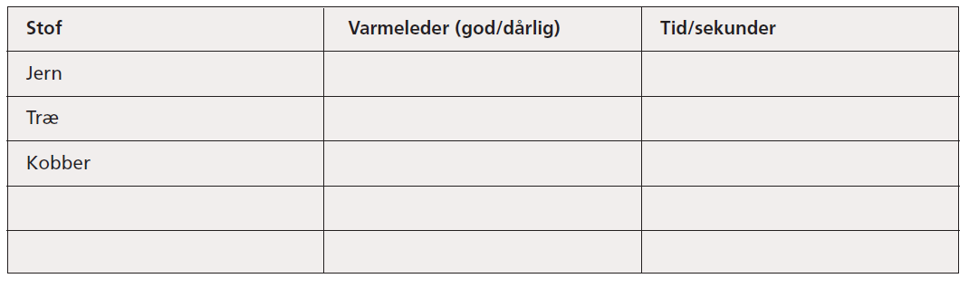

© Gyldendal. Dette materiale må kun anvendes af Andreasskolen.
METALLER OG IONER DATO NAVN

METALLER OG LEGERINGER
ÆDLE OG UÆDLE METALLER
6.2 Metalglans, spejle og energiruder (1)
Materialer
• Materialeæske med forskellige stænger
• Fint sandpapir
• Stearinlys
• Tændstikker
• Tyndt søm

Formål:
I skal undersøge metallerne for deres metalglans. Derefter skal I undersøge, hvordan man kan finde placeringen af metalbelægningen i et spejl og i en energirude.
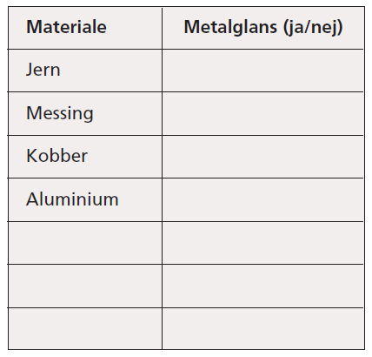
Forsøg 1
Metalglans
1. Skriv alle metallerne i materialeæsken ind i skemaet.
2. Slib stængerne fra materialeæsken let med et lille stykke
sandpapir. Hvis en stangs overflade bliver blank, er stoffet
et metal. Udfyld skemaet, også med stoffer der ikke er nævnt.

Forsøg 2
Spejling i et spejl
1. Hold et søm lodret op foran et spejl. Kig skråt ind i spejlet. Hvor mange spejlbilleder af sømmet er der?
Det ene spejlbillede er formentlig meget svagere end det andet. Der tilbagekastes lys både fra forsiden af glasset og fra metalbelægningen på bagsiden af glasset. Det forreste spejlbillede kommer fra en spejling på overfladen af glasset. Det bageste spejlbillede kommer fra bagsiden af glasset, dvs. fra metalbelægningen. På grund af metalglansen er spejlingen i metallet kraftigst.
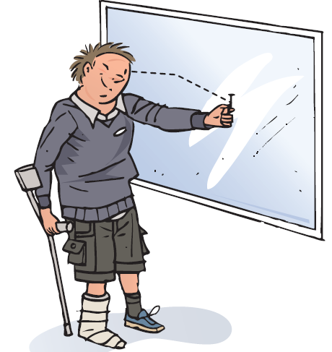
2. Tænd et stearinlys, og hold det op foran spejlet.
Kig skråt ind i glasset.
Beskriv de to spejlbilleder, og giv en forklaring på det , I ser.

© Gyldendal. Dette materiale må kun anvendes af Andreasskolen.
METALLER OG IONER DATO NAVN
METALLER OG LEGERINGER
ÆDLE OG UÆDLE METALLER
6.2 Metalglans, spejle og energiruder (2)
Forsøg 3
Spejling i en enkeltrude
Hold et tændt stearinlys op foran en almindelig enkeltglasrude med mørk baggrund.
Kig skråt ind i glasset.
Hvor mange spejlbilleder er der
Forsøg 4
Spejling i en termorude
En termorude består af to lag glas med en inaktiv luftart mellem de to glas.
Hold et tændt stearinlys op foran en termorude med mørk baggrund. Kig skråt ind i glasset.
Hvor mange spejlbilleder er der?

Forsøg 5
Er det en termorude eller en energirude?
En energirude isolerer bedre end en almindelig termorude, for i en energirude har en af glasfladerne en metalbelægning, der tilbagekaster varmestrålingen inde fra huset. En almindelig tolags termorude vil have fire ens spejlbilleder, alle med samme farve. Ved en energirude vil det spejlbillede, der tilbagekastes fra metallet, have en anden farve. Hold et tændt stearinlys op foran en tolags rude med mørk baggrund. Kig skråt ind i glasset.
Hvor mange spejlbilleder er der?
Er der forskel på farven af spejlbillederne i ruden?
Er det en energirude?
Hvis det er en energirude, skal I skrive, hvilket af spejlbillederne der har en anden farve?

Hvis det er en energirude, så tag et foto af spejlbillederne, og tegn på tegningen af energiruden, så man kan se, på hvilken glasflade I mener, metalbelægningen sidder.?

© Gyldendal. Dette materiale må kun anvendes af Andreasskolen
METALLER OG IONER DATO NAVN
METALLER OG LEGERINGER
LEGERINGER
6.3 Hvad ved I om anvendelse af metaller?
Formål:
I skal arbejde med jeres viden om forskellige metalegenskaber.
Giv et eksempel, hvor man bruger et bestemt metal i en genstand, fordi den skal være:
1. stærk
2. en god varmeleder
3. en god elektrisk leder
Hvilke metaller findes i en cykel?

Hvorfor er teltstænger ofte lavet af aluminium og ikke af jern? Og hvorfor er bøjlen på en hængelås ofte
lavet af jern og ikke af aluminium?

I er rådgivende ingeniører. En virksomhed har henvendt sig til jer for at få råd om brug af metaller til et
produkt, de vil fremstille. Udfyld skemaet med de egenskaber, der er vigtige for et metal til brug i følgende
genstande:

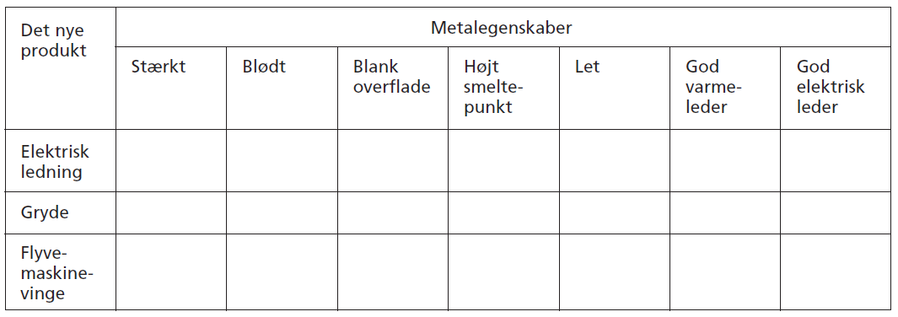

Vælg hver et metal, og find oplysninger om det på biblioteket eller på internettet.
Hvor kan man i dagligdagen se det metal, som I valgte

© Gyldendal. Dette materiale må kun anvendes af Andreasskolen.
METALLER OG IONER DATO NAVN
METALLER OG LEGERINGER
STÅL OG RUSTFRIT STÅL
6.4 Jern og stål (1)

Formål:
I skal undersøge elasticiteten af jern og stål. Stål er navnet på jern,
der indeholder nogle få procent af carbon (kulstof). Blomstertråd består
af jern med kun ganske lidt carbon. Blomstertråd er derfor ikke stål.
Materialer
• Barberblad
• Digeltang
• Bunsenbrænder
• Bægerglas
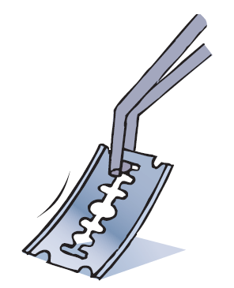
• Blomstertråd
Forsøg 1
Barberblade er af stål
1. Brug beskyttelsesbriller. Tag en digeltang, og
hold i den ene ende af et barberblad, hvor det
ikke er skarpt. Tryk enden af barberbladet ned
mod bordet, så bladet bukkes lidt. Kontroller
om stålet er elastisk, dvs. at barberbladet nemt
retter sig helt ud igen, når det tages væk fra
bordet.
Er stålet elastisk?

2. Bratkøling: Hold barberbladet ind i flammen
af en bunsenbrænder. Opvarm barberbladet,
til det er rødglødende. Tag det ud af flammen,
og læg det ned i et glas koldt vand. Undersøg
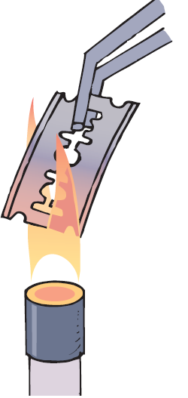
igen, om barberbladet let retter sig helt ud
efter at være blevet kraftigt bukket.
Er stålet elastisk?

3. Anløbning: Opvarm igen forsigtigt barberbladet,
men kun til det får en blå farve. Tag
det straks ud af flammen, og lad det afkøle
i luften. Undersøg igen, om barberbladet
er elastisk.
Er stålet elastisk?

© Gyldendal. Dette materiale må kun anvendes af Andreasskolen
METALLER OG IONER DATO NAVN
METALLER OG LEGERINGER
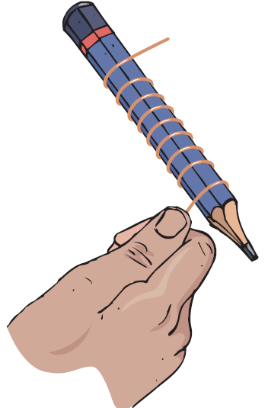
STÅL OG RUSTFRIT STÅL
6.4 Jern og stål (2)
Forsøg 2
Blomstertråd er af jern
1. Sno et stykke blomstertråd på ca. 10 cm til en spiral omkring
en blyant. Træk i spiralen, og undersøg, om den er elastisk,
dvs. om den trækker sig sammen til den oprindelige form.

Er blomstertråden elastisk?

2. Opvarm spiralen, til den er rødglødende. Tag den hurtigt ud af
flammen, og slip den ned i et glas med koldt vand. Undersøg,
om spiralen er elastisk.

Er blomstertråden nu elastisk?

3. Varm igen spiralen i bunsenbrænderen, men kun til den får en
blålig farve. Tag den hurtigt ud af flammen, og lad den afkøle
i luften.

Er spiralen elastisk?

Hvad kan man sige om elasticiteten af stål og jern?

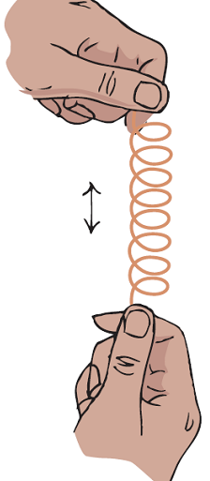

© Gyldendal. Dette materiale må kun anvendes af Andreasskolen.
METALLER OG IONER DATO NAVN
METALTEKNOLOGI
HÅRDHED
6.5 Metallers hårdhed
Formål:
I skal undersøge nogle metaller for deres hårdhed. Herefter skal I sætte
metallerne i rækkefølge efter deres hårdhed. Et metal er hårdere end et
andet, hvis det kan lave mærker i det andet.
Materialer
• Synål
• Glasplade
• Bunsenbrænder
• Bægerglas
• Stålsøm
• Jernsøm
• Tyk kobbertråd
• Aluminiumplade
Forsøg 1
Metallers hårdhed
I skemaet skriver I JA, hvis et metal kan ridse et andet, ellers NEJ.
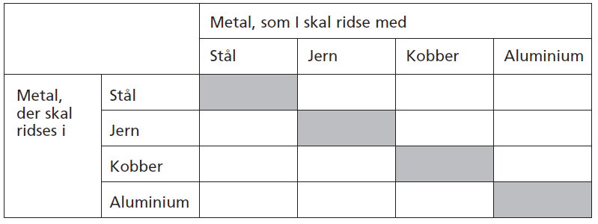

Søjlen med flest JA-er viser det hårdeste metal. Søjlen med færrest viser det blødeste metal.
Opskriv de undersøgte metaller i rækkefølge efter deres hårdhed.

Forsøg 2
Hærdning af stål
1. En synål er lavet af stål. Undersøg, om en synål kan ridse en glasplade.
Hvilket stof er hårdest, stål eller glas?

2. Hold med en digeltang synålen i den ende med øjet. Hold nålen ind i flammen af en bunsenbrænder,
til nålen er rødglødende. Tag den ud, og lad straks nålen falde ned i et glas koldt vand.

3. Opvarm igen synålen i den øverste, blå del af bunsenbrænderen, men kun til spidsen af nålen
får en blålig farve. Nålen må ikke blive rødglødende. Tag nålen ud af flammen, og lad den afkøle
i luften. Nu skulle nålen kunne ridse glaspladen.
Prøv det. Er det hærdede stål hårdere end glas?

METALLER OG IONER DATO NAVN
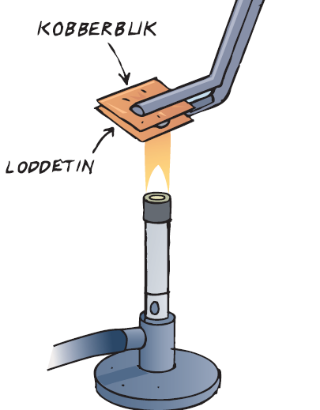
METALTEKNOLOGI
LODNING
6.6 Lodning
Formål:
I skal undersøge, hvordan man lodder.
Materialer
• Loddekolbe
• Kobberblik
• Kobbertråd
• Fint sandpapir
• Pladesaks
• Loddetin
Forsøg 1
Lodning af kobberplader
1. Tag beskyttelsesbriller og forklæde på. Klip to små stykker
(på størrelse med en 1-krone) ud af noget kobberblik.
Slib fladerne med sandpapir.

2. Læg et stykke loddetin midt på det ene stykke kobber,
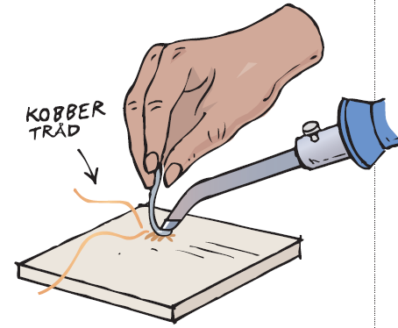
og læg det andet kobberstykke ovenpå. Hold begge stykker
sammen med en digeltang.

3. Sæt kobberstykkerne ind i flammen fra en bunsenbrænder.
Tag kobberet ud af flammen, når loddetinnet er smeltet.
Hold kobberstykkerne vandret, men pas alligevel på, hvis
det smeltede loddetin skulle dryppe.

4. Vent til kobberstykkerne er afkølet.
Prøv at skille kobberstykkerne ad.
Er det en god lodning?
Kan de to kobberplader skilles ad?
Forsøg 2
Lodning af kobbertråd
- Slib med sandpapir den ene ende af to stykker kobbertråd. Sno de to slebne ender ganske let om hinanden. Læg kobbertråden på et underlag, der ikke tager skade af varmen.

- Tænd for strømmen til loddekolben. Når kolben er varm, sættes enden af loddetinnet ind på kolbens spids, så der smelter en lille smule. Herefter sættes kolbespidsen ned på trådenes snoning. Når kobbertrådene er tilstrækkelig varme, skal I sætte loddetinnet ned, så det rører både kobbertrådene og loddekolbens spids. Når loddetinnet smelter og flyder ned mellem trådene, tages loddekolben væk. Pust på loddetinnet, så det hurtigt størkner.

- Er det en god lodning? Kan de to kobbertråde trækkes fra hinanden?

© Gyldendal. Dette materiale må kun anvendes af Andreasskolen
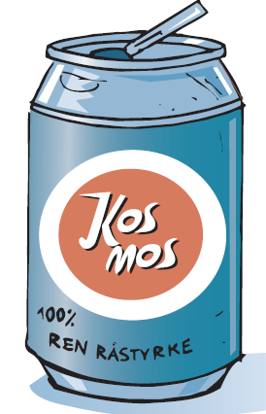
METALLER OG IONER DATO NAVN
METALTEKNOLOGI
LODNING
6.7 Bearbejdning af aluminium
Formål:
I skal genkende forskellige måder
at arbejde med metaller.
Fremstilling af en sodavandsdåse
Dåser til konserves, øl, cola og sodavand
laves ofte af aluminium.
Først valses en blok af metallet til en tynd plade. Hvad vil det sige at valse?

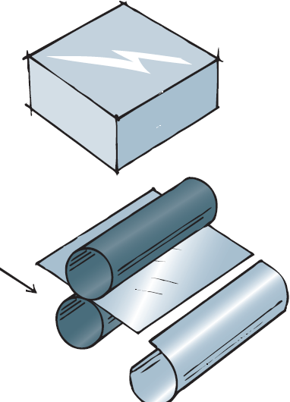

De store plader skæres i den rigtige bredde og længde, og et
stykke plade rulles mellem valser, til det er formet som en cylinder.
Hvad er en valse?

Kanterne holdes sammen, mens de enten svejses eller loddes
ved elektrisk opvarmning. Hvad vil det sige at svejse?

Enderne af røret presses ud til en krave.
Ud af en plade presser (stanser) man cirkelformede skiver til top
og bund af dåsen. Bunden monteres ved svejsning, lodning eller
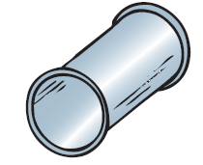
limning. Hvad er en lodning?

Nu fyldes indholdet i, og låget loddes på.

© Gyldendal. Dette materiale må kun anvendes af Andreasskolen.
METALLER OG IONER DATO NAVN
IONER
DANNELSE AF METAL-IONER
6.8 Hvad ved I om atomer og ioners opbygning?

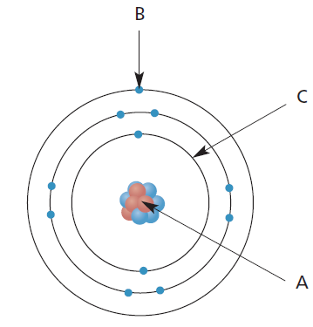
Formål:
I skal have uddybet jeres forståelse for ioners opbygning.

Hvilke af nedenstående stoffer er ioner?
Na+ H2O C Mg2+

? Tegningen viser opbygningen af et atom.

Hvad peger bogstavet A på?
Hvad peger B på?
Hvad peger C på?
Der er 11 protoner i kernen. Hvilket grundstof er der tale om?
Hvor mange elektroner er der i atomet?
Viser tegningen et neutralt atom eller en ion?

Tegn elektronerne ind i skallerne på de tre atomer: lithium, natrium og magnesium.

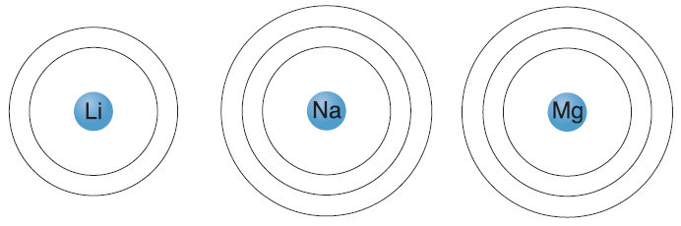

Tegn elektronerne ind i skallerne for de tre ioner: lithium-ionen, natrium-ionen og magnesium-ionen.

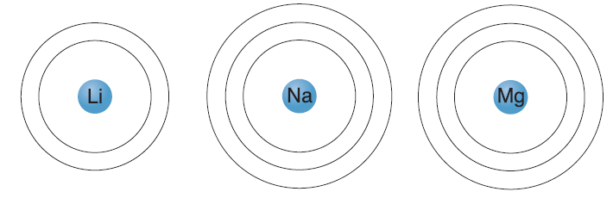
© Gyldendal. Dette materiale må kun anvendes af Andreasskolen.

METALLER OG IONER DATO NAVN
IONER
DANNELSE AF METAL-IONER
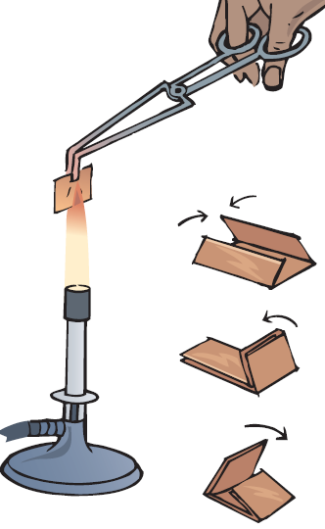
6.9 Kobbers to ioner

Formål:
I skal undersøge, hvordan kobber ved reaktion med oxygen kan danne
forskellige oxider.

Materialer
• Tyndt kobberfolie
• Metalsaks eller kraftig saks
• Fint sandpapir
• Hammer
• Digeltang
• Bunsenbrænder

Forsøg 1
Opvarmning af kobber
Klip et lille stykke kobberfolie ud. Hold det med en digeltang
ind i flammen fra en bunsenbrænder, til kobberet gløder.
Tag det ud af flammen.

Hvilken farve har kobberet nu?

Det yderste lag af kobberet har reageret med luftens oxygen
og har dannet en kemisk forbindelse mellem kobber og oxygen,
et kobberoxid.

Forsøg 2
To slags kobberoxider

1. Klip et stykke kobberfolie på ca. 5 x 5 cm. Slib den ene side
med sandpapir. Fold derefter kobberet, som tegningen viser,
således at den slebne side er indvendig. Bank forsigtigt pakken
flad med en hammer.

2. Sæt pakken ind i bunsenbrænderflammen, til kobberet gløder.
Tag den ud, og lad pakken afkøle. Luk pakken op
.
Hvilke farver er der på kobberet?

Den sorte farve er kobberoxidet, CuO. Kobber findes her som ionen Cu2+. Den røde farve, der har en
anden farve end kobbers egen røde farve, er også et kobberoxid. Det har formlen Cu2O. Kobber-ionen
har her formlen Cu+
.
Det sorte kobberoxid dannes, når der er rigeligt med oxygen, mens det røde oxidlag dannes,
når der ikke er så meget oxygen.
Måske skaller noget af det sorte kobberoxid af.
Ellers skrab lidt i det sorte lag. Hvilken farve er der nedenunder?

Forklar årsagen til fordelingen af de to oxider på kobberpladen.

© Gyldendal. Dette materiale må kun anvendes af Andreasskolen.
METALLER OG IONER DATO NAVN
IONER
IKKE-METALLERNES IONER
6.10 Vi brænder jern (1)

Formål:
I skal undersøge, hvordan forskellige jerngenstande reagerer
med atmosfærisk luft.

Materialer
• Bunsenbrænder
• A4-papir
• Spatel
• Jernpulver
• Ståluld
• Jerntråd
• Jernsøm
• Stor kasse
• Stativstang
• Rund træpind

Forsøg 1
Jern brænder
1. Tag beskyttelsesbriller og forklæde på. Læg et stort stykke papir
under bunsenbrænderen. Tænd brænderen, og luk lufthullet
helt op.

2. Tag ganske lidt jernpulver på spidsen af en spatel.
Hold spatlen oven over flammen, og drys lidt efter lidt
jernpulveret ned i flammen.
Hvad ser I?

Hold lidt ståluld med en digeltang. Sæt stålulden ind i bunsenbrænderflammen,
til stålulden gløder.
Hvad ser I?
Hvilken farve får stålulden,
der har været inde i flammen?
4. Hold et stykke jerntråd med digeltangen. Sæt jerntråden
ind i flammen.
Brænder jerntråden?
Forsøg 1
Jern brænder
1. Tag beskyttelsesbriller og forklæde på. Læg et stort stykke papir
under bunsenbrænderen. Tænd brænderen, og luk lufthullet
helt op.
2. Tag ganske lidt jernpulver på spidsen af en spatel.
Hold spatlen oven over flammen, og drys lidt efter lidt
jernpulveret ned i flammen.
Hvad ser I?
KOSMOS B · FYSIK OG KEMI · GYLDENDAL 141
KOSMOS
6.10 Vi brænder jern (1)
Materialer
• Bunsenbrænder
• A4-papir
• Spatel
• Jernpulver
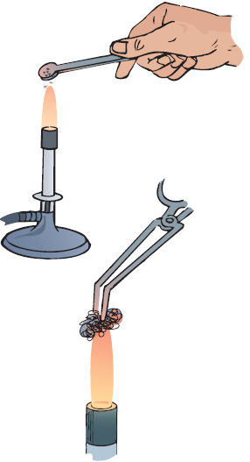
• Ståluld
• Jerntråd
• Jernsøm
• Stor kasse
• Stativstang
• Rund træpind
Formål:
I skal undersøge, hvordan forskellige jerngenstande reagerer
med atmosfærisk luft.

Forsøg 1
Jern brænder
1. Tag beskyttelsesbriller og forklæde på. Læg et stort stykke papir
under bunsenbrænderen. Tænd brænderen, og luk lufthullet
helt op.

2. Tag ganske lidt jernpulver på spidsen af en spatel.
Hold spatlen oven over flammen, og drys lidt efter lidt
jernpulveret ned i flammen.
Hvad ser I?
?
3. Hold lidt ståluld med en digeltang. Sæt stålulden ind i bunsenbrænderflammen,
til stålulden gløder.
Hvad ser I?

Hvilken farve får stålulden,
der har været inde i flammen?

4. Hold et stykke jerntråd med digeltangen. Sæt jerntråden
ind i flammen.
Brænder jerntråden?

5. Hold et jernsøm ind i flammen. Brænder sømmet?
Giv en forklaring på, hvorfor kun former af jern brænder.

© Gyldendal. Dette materiale må kun anvendes af Andreasskolen
METALLER OG IONER DATO NAVN
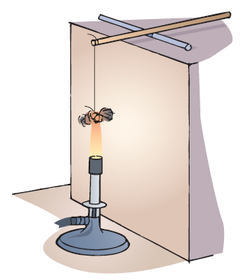
IONER
IKKE-METALLERNES IONER
6.10 Vi brænder jern (2)

Forsøg 2
Et balancenummer
1. Rul et stort stykke ståluld sammen til en kugle, og bind den fast i en ca. 30 cm lang jerntråd.
Den anden ende bindes fast i en rund træpind. Den bringes til at balancere på en stativstang,
som tegningen viser.

Hvad vil der ske, når man opvarmer stålulden med bunsenbrænderen? Skriv, hvad I tror, og forklar,
hvorfor I tror det. Dvs., skriv jeres hypotese:

Jeg tror, at stålulden vil vippe Det vil den gøre, fordi

2. Tænd bunsenbrænderen, og varm stålulden op. Sluk brænderen, og se, hvilken vej pinden vipper.
Var jeres hypotese rigtig?

Når jern reagerer med luftens oxygen, dannes der jernoxid, der har formlen Fe2O3.
I stoffet findes jern som ionen Fe3+.
.

© Gyldendal. Dette materiale må kun anvendes af Andreasskolen.
METALLER OG IONER DATO NAVN
IONER
IKKE-METALLERNES IONER

6.11 En kemisk håndog madvarmer (1)

Formål:
I skal undersøge, hvordan en soldat i felten kan få varm mad uden at
tænde ild.

Materialer
• 50 mL bægerglas
• Jernpulver
• Aktivt kul
• Køkkensalt (natriumchlorid)
• 10 mL måleglas
• Termometer
• Spatel
• 1 L fryseplastpose med ”lynlås”-lukke
• Trykflaske med oxygen

Forsøg 1
Fremstilling af en kemisk håndvarmer
1. Hæld 16 g jernpulver, 3 g aktivt kul og 3 g køkkensalt
i et lille bægerglas. Rør blandingen godt sammen med en spatel.
Mål temperaturen.
2. Tilsæt 5 mL vand, og rør rundt med spatlen ved at løfte op
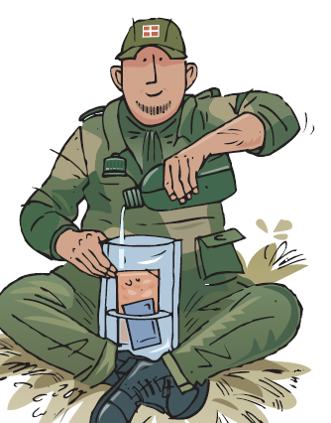
i blandingen, så der kommer luft til.
Mål, hvor højt temperaturen stiger.
_ Når jern reagerer med luftens oxygen, dannes der jernoxid,
der har formlen Fe2O3. I stoffet findes jern som ionen Fe3+.

Forsøg 2
Styring af varmen

Soldaterne har maden i en plastpose.
Den lægges ned i en større pose med varmeblandingen.
Der tilsættes lidt vand, og nu kan soldaterne styre
varmeudviklingen ved at åbne eller lukke for beholderen.
Hvis beholderen er åben, stiger temperaturen hurtigt,
hvis beholderen lukkes, falder temperaturen.
Ved reaktionen opvarmes posen med mad.

1. Bland kemikalierne sammen igen uden vand.
Hæld blandingen i en 1 L frysepose. Hæld vandet i.
Mærk med hænderne, hvor varm posen er.

2. Hvad sker der med varmeudviklingen, hvis
posen er åben, og hvad sker der, hvis luften
trykkes ud af posen, og posen lukkes?

© Gyldendal. Dette materiale må kun anvendes af Andreasskolen.
METALLER OG IONER DATO NAVN
IONER
IKKE-METALLERNES IONER

6.11 En kemisk hånd- og madvarmer (2)

Forsøg 3
Oxygen, reagerer med jern

Fyld fryseposen med rent oxygen fra en trykflaske, så posen er blæst helt op.
Luk posen, og læg den på bordet. Hvad sker der med temperaturen, og hvad sker der
med posens størrelse?

Hvorfor falder posen sammen?

Hvilket stof er det, som jernpulveret reagerer med?

Hvorfor kunne I i forsøg 2 regulere temperaturen i posen ved at åbne og lukke for posen?

© Gyldendal. Dette materiale må kun anvendes af Andreasskolen.
METALLER OG IONER DATO NAVN
IONER
FLAMMEFARVER

6.12 Flammefarven viser det ukendte stof (1)

Formål:
I skal undersøge, hvilke flammefarver metal-ionerne har. Herefter skal I
foretage en undersøgelse for at bestemme et ukendt stof.

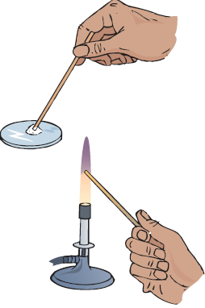
Forsøg 1

Natriums flammefarve
Tænd for bunsenbrænderen, og luk lufthullet helt op.
Drys ganske lidt køkkensalt ned i flammen.
Hvad ses?
Køkkensalt er natriumchlorid, NaCl.
Hvilken farve har natrium-ionens flammefarve

Forsøg 2
Flammefarver
1. I skal undersøge de tre stoffer: natriumchlorid (NaCl), calciumchlorid
(CaCl2) og kaliumchlorid (KCl). Hvis krystallerne er for store, skal de
først knuses i en morter.

2. Hæld ganske lidt af stofferne op på hvert sit urglas. Hæld et par
dråber destilleret vand (helt rent) oven i pulveret i hvert glas.

3. Sæt spidsen af en magnesiastang ind i flammen, til stangen gløder.
Dyp spidsen i et af stofferne, og sæt enden af stangen ind midt i
flammen. Hvilken farve får flammen oven over stangen?
Hvilken farve får flammen, når man ser på den gennem blåt glas?
Før hvert nyt stof, skal den yderste ende af magnesiastangen knækkes af.

Sammenlign flammefarverne med oplysningerne i skemaet.
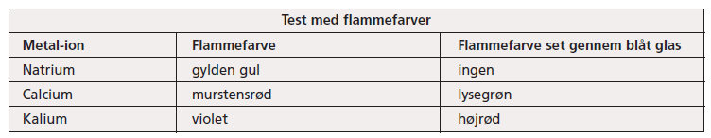

© Gyldendal. Dette materiale må kun anvendes af Andreasskolen.
METALLER OG IONER DATO NAVN
IONER
FLAMMEFARVER
6.12 Flammefarven viser det ukendte stof (2)

Forsøg 3

Hvilke metal-ioner er der i stoffet?
Undersøg ved en test med flammefarve, hvilken metal-ion der er i fx bagepulver, i soda og i kalk.
Man kan også undersøge forskellige slags mineralvand. Her dyppes magnesiastaven direkte i vandet.
I skemaet ses nogle andre metallers flammefarver.

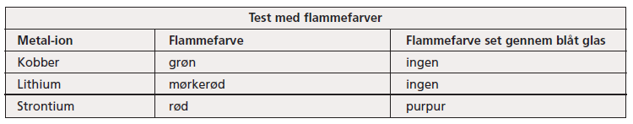

Skriv jeres opdagelser herunder.

© Gyldendal. Dette materiale må kun anvendes af Andreasskolen.
METALLER OG IONER DATO NAVN
METALLERNE – UDVINDING OG GENBRUG
UDVINDING AF METAL – RISTNING OG REDUKTION

6.13 Udvinding af kobber

Formål:
I skal undersøge, hvordan kobber udvindes ved ristning og reduktion.

Materialer
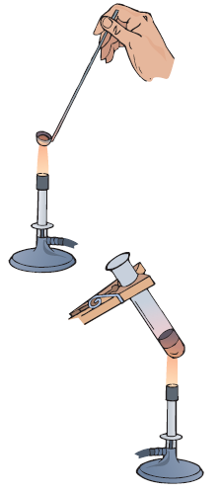
• Forbrændingsske
• Bunsenbrænder
• Kobbersulfid, CuS
• Kobber(II)oxid, CuO
• Trækul
• Morter med pistil
• Spatel
• Reagensglas
• Træklemme

Forsøg 1
Vi rister kobbersulfid
Kobber findes bl.a. i naturen som kobbersulfid, CuS. For at fjerne
svovlet skal kobbersulfidet ristes, dvs. opvarmes kraftigt i luften.
Men der dannes ikke rent kobber ved denne metode, der dannes
et kobberoxid.
Reaktionen ved ristningen er: 2 CuS + 3 O2 ➝ 2 CuO + 2 SO2

1. Læg en spatelfuld kobbersulfid, CuS, i en forbrændingsske.
Hvilken farve har kobbersulfidet?

2. Varm det op. Der dannes luftarten svovldioxid, SO2.
Lugt forsigtigt til luftarten.
Hvilken farve har kobberforbindelsen nu?

Forsøg 2
Fremstilling af kobber ved reduktion
Carbon kan rive oxygen ud af kobberoxid, så der bliver
rent kobber tilbage: 2 CuO + C ➝ 2 Cu + CO2

1. Hæld to spatelfulde kobberoxid i et reagensglas.
Tag to spatelfulde trækul, og knus det i en morter.
Hæld trækullet ned i reagensglasset oven på kobberoxidet.
De to stoffer skal ikke blandes. Sæt en træklemme øverst
på reagensglasset.

2. Tænd bunsenbrænderen, og hold reagensglasset
ind i flammen. Opvarm de to lag kraftigt i fem minutter.
Lad glasset afkøle.
Hvad kan man se i skillefladen mellem de to stoffer?

© Gyldendal. Dette materiale må kun anvendes af Andreasskolen.
METALLER OG IONER DATO NAVN
METALLERNE – UDVINDING OG GENBRUG
RUST

6.14 Jern ruster. Langsomt eller hurtigt?

Formål:
I skal undersøge, hvilke omstændigheder der fremmer rustdannelse.

Materialer
• Ståluld
• Køkkensalt
• 250 mL højt bægerglas
• Plastteske
• Spatel
• Paraffinolie
• Tre reagensglas
• Tre propper med hul
• Tre korte glasrør
• Tus

1. Rul noget ståluld til tre lige store ruller på hver
ca. 5 centimeters længde. Den ene klump skal være tør.
De to andre dyppes i henholdsvis postevand og saltvand
(en teskefuld køkkensalt i ca. 200 mL vand).
Brug en spatel til at trykke de tre klumper ned i bunden
af hvert sit reagensglas.

2. Dryp noget paraffinolie i hullet på tre gummipropper,
og sæt korte glasrør i propperne. Sæt propperne på
reagensglassene. Skriv med en filtpen på hvert sit
reagensglas: tør, postevand, saltvand.

3. Hæld ca. 50 mL vand i et bægerglas. Hold de
tre reagensglas med bunden opad, og sæt dem ned
i bægerglasset.
Betragt ved afslutningen af timen vandhøjden i de tre
glasrør.

Skriv jeres iagttagelser her:

Hvordan ser stålulden ud i de tre glas?

Hvorfor stiger vandet op i glasrørene?

Hvad viser jeres undersøgelse om de forhold, der fremmer rustdannelse?

I kan evt. lade opstillingen stå til næste time, for at iagttage yderligere ændringer.

© Gyldendal. Dette materiale må kun anvendes af Andreasskolen.
METALLER OG IONER DATO NAVN
METALLERNE – UDVINDING OG GENBRUG
RUST

6.15 Luftens indhold af oxygen

Formål:
I skal bestemme luftens oxygenindhold ved hjælp af rustdannelse.

Materialer
• Bredt 250 mL bægerglas
• 100 mL måleglas
• Ståluld
• Køkkensalt
• Spatel
• Frugtfarve
• Paraffinolie
• Gummiprop
• Glasrør
• Stativ
• Muffe
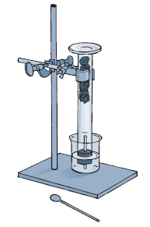
• Klemme
• Tus

1. Hæld ca. 150 mL vand i et bægerglas. Hæld et par
spatelfulde salt i, og rør rundt.

2. Fyld et 100 mL måleglas ca. halvt med ståluld, der kun
trykkes let sammen. Brug en spatel til at skubbe
stålulden ned i glasset. Hæld saltvandet i måleglasset,
og hæld vandet tilbage i bægerglasset. Hæld noget
frugtfarve i bægerglasset.

3. Dryp lidt paraffinolie i hullet på en gummiprop, og sæt
et glasrør i proppen. Sæt proppen på måleglasset.
Fastspænd måleglasset i et stativ, så glasrøret næsten
når ned til bunden af bægerglasset.
Lad opstillingen stå til næste time.

Hvordan ser stålulden ud?

Hvad er der sket med vandet i måleglasset?

Giv en forklaring på det observerede.

4. Tegn med en tus på måleglasset en streg, der viser, hvor højt vandet er steget.
Sæt også en streg, der viser, hvor højt proppen går op i glasset.

5. Mål afstanden fra ”vand”-stregen til den indvendige bund af måleglasset:

6. Mål afstanden fra ”prop”-stregen til den indvendige bund af måleglasset:
Udregn, hvor stor en brøkdel af luft der er tilbage i glasset:
Hvordan passer jeres resultat med den sammensætning
af luften, der er angivet på side 92 i grundbogen?

© Gyldendal. Dette materiale må kun anvendes af Andreasskolen.
METALLER OG IONER
PROJEKT
Undersøgelse af de danske mønter (1)

Forsøg 1
Vi bestemmer indholdet af aluminium i en 10-krone

Materialer
• Forskellige danske mønter
• 100 mL måleglas
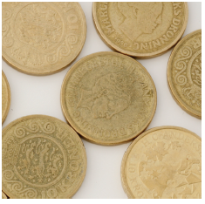
• Ti 10-kroner
• Vægt
• Magnet

En 10-krone er en legering af de tre metaller:
kobber, aluminium og tin.

1. Fyld et 100 mL måleglas ca. halvt op med vand.
Aflæs omhyggeligt vandets rumfang.

2. Læg forsigtigt ti stk. 10-kroner ned i måleglasset,
og aflæs det nye rumfang.
Hvad er rumfanget af en enkelt 10-krone.

Hvad er densiteten af 10-kronen?
Diagrammet viser til
3. Brug en vægt til at finde
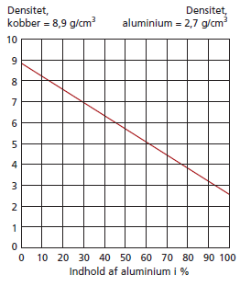
massen af en enkelt 10-krone.
venstre størrelsen af møntens
densitet, hvis mønten udelukkende består af kobber
(8,9 g/cm3). Helt til højre er størrelsen af densiteten
(2,7 g/cm3), svarende til at mønten kun indeholder
aluminium. Ud fra diagrammet kan I aflæse, hvor
mange procent aluminium der er i mønten.
Find det punkt på kurven, der svarer til jeres fundne
densitet, og aflæs derefter på den nederste linje, hvor
mange procent aluminium en 10-krone indeholder.
Hvor mange procent
aluminium er der i en 10-krone?

© Gyldendal. Dette materiale må kun anvendes af Andreasskolen.
METALLER OG IONER
PROJEKT
Undersøgelse af de danske mønter (2)

Forsøg 2
Falske mønter og spillemaskiner

Nogle spillemaskiner undersøger, om mønterne er falske. Det kan de gøre ved at undersøge, om mønterne
påvirkes af en magnet.

Jern, nikkel og cobalt er de eneste metaller med magnetiske egenskaber.

Undersøg de danske mønter for magnetisme.

Andre spillemaskiner undersøger også tykkelsen på mønterne.
Læg fx 10 mønter af samme slags oven på hinanden. Gør det samme med de forskellige mønter og
sammenlign højderne.

Hvilken dansk mønt er den tyndeste?

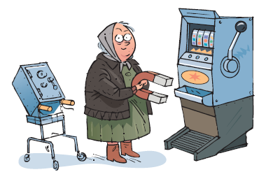

Forsøg 3
Gamle og nye 50-ører

En 50-øre indeholder kobber. Det reagerer langsomt med luftens oxygen, så der efterhånden dannes
mere og mere kobberoxid på overfladen af mønten. Herved bliver ældre mønter mindre røde og mere
brune på overfladen.
Læg en række 50-ører på bordet med årstallet nedad. Prøv ud fra mønternes farve at lægge dem
i rækkefølge efter deres alder.

Vend mønterne og se, hvor rigtigt jeres gæt var.

© Gyldendal. Dette materiale må kun anvendes af Andreasskolen.

